SMLOUVA O DÍLO
č: S-0051/00069850/2024

uzavřena dle § 2586 a násl. zákona č. 89/2012, Sb., občanský zákoník, ve znění pozdějších předpisů (dále jen „občanský zákoník“) (dále jen „Smlouva“)
Číslo smlouvy Zhotovitele:
mezi
Středočeské muzeum v Roztokách u Prahy, příspěvková organizace
se sídlem Zámek 1, 252 63 Roztoky
zapsaná v obchodním rejstříku vedeným Městským soudem v Praze, oddíl Pr, vložka 1182
zastoupená Mgr. Janou Klementovou, ředitelkou muzea
IČO: 00069850, DIČ: CZ00069850
bankovní spojení: xxxxxxxxx, č. ú: xxxxxxxxxxxxxxxx

(dále jen „Objednatel“)
a
MgA. Jáchym Krejča
se sídlem Angolská 609/3, Praha 6, 160 00
IČO: 66457904, DIČ: CZ xxxxxxxxxxxxxxxxxx
povolení k restaurování MK ČR: 12377/2002
tel: +420 xxx xxx xxx, e-mail: xxxxxxxxxxxxxxx
bankovní spojení: xxxxxxxxxxxx, č. ú: xxxxxxxxxxxxxxxxx
(dále jen „Zhotovitel“)
(Společně též jako „Strany“ a jednotlivě jako „Strana“).

Úvodní ustanovení

Objednatel má zájem o restaurování movité věci:

Madona s Ježíškem, autor neznámý, 1877, lipové dřevo, polychromie, zlacení, 89 x 40 x 28 cm, inv. č. H 49282

Vincenc Beneš: Kytice ve váze, 2. čtvrtina 20. stol., olej na plátně, 74 x 60 cm, inv. č. H 82291

Portrét mladé ženy, autor neznámý, 2. čtvrt. 19. stol., olej na lepence, 14 x 12 cm, inv. č. H 82286

Zřícenina při západu slunce, autor neznámý, 19. stol., olej na lepence, 10,5 x 17 cm, inv. č. H 82290

Hedvika Zaorálková: Akord z cyklu Kameny, 1975–1980, tempera na plátně, 61 x 47,5 cm

Augusta Neumannová (Braunerová): Dívčí akt se zrcadlem, 1830–1860, olej na plátně, inv. č. H 70453

(dále jen „Předmět“).

Objednatel prohlašuje, že je plně oprávněn disponovat s Předmětem k naplnění účelu této Smlouvy.

Předmět je dle zákona č. 122/2000 Sb., zákon o ochraně sbírek muzejní povahy a o změně některých zákonů, ve znění pozdějších předpisů veden v Centrální evidenci sbírek muzejní povahy ve sbírce Středočeského muzea v Roztokách u Prahy pod evidenčním číslem SČM/001-07-31/01900. Strany prohlašují, že spolu s podpisem této Smlouvy byla uzavřena též smlouva o fyzickém předání sbírkového předmětu, jež je dle Metodického pokynu Ministerstva kultury České republiky, č.j. 53/2001, ze dne 04.01.2001, podmínkou k uzavření této Smlouvy.

Předmět Smlouvy

Zhotovitel se zavazuje na svůj náklad a nebezpečí pro Objednatele restaurovat Předmět dle restaurátorského záměru, jež tvoří Přílohu č. 2 této Smlouvy (dále jen „Dílo“) a Objednatel se zavazuje Dílo převzít a zaplatit za něj cenu dle článku 3.21. této Smlouvy.

Stav Předmětu před započetím Díla je obrazově zdokumentován v příloze č. 1 této smlouvy.

Čas a místo plnění

Zhotovitel se zavazuje provést Dílo nejpozději v termínu 2. 12. 2024.

Místem plnění je sídlo Zhotovitele. Dopravu sbírkového předmětu do místa plnění zajišťuje a hradí Zhotovitel. Objednatel se zavazuje předat Zhotoviteli k provádění Díla Předmět nejpozději v termínu 1. 8. 2024.

Místem předání je sídlo Objednatele.

V případě nedodržení termínu pro provedení Díla z důvodů na straně Zhotovitele se Zhotovitel zavazuje uhradit smluvní pokutu ve výši (0,05 % z celkové Ceny za Dílo) za každý i započatý den prodlení.

Cena za Dílo a platební podmínky

Objednatel se zavazuje zaplatit Zhotoviteli sjednanou cenu za Dílo podle cenové nabídky na Dílo ze dne 23. 5. 2024, jež tvoří Přílohu č. 3 této Smlouvy. (dále jen „Cena za Dílo“). Cena za Dílo činí 214 170 Kč včetně DPH (slovy: dvě stě čtrnáct tisíc sto sedmdesát korun českých).

Objednatel se zavazuje zaplatit Cenu za Dílo na základě faktury (daňového dokladu) vystavené Zhotovitelem po dokončení a předání Díla. Strany stanovují splatnost faktury na 30 dní ode dne jejího vystavení. Součástí daňového dokladu bude Objednatelem potvrzený soupis Zhotovitelem provedených prací dle restaurátorského deníku, uvedeného v článku 5.4. této Smlouvy, vyčíslený v souladu s jednotlivými položkami Ceny za Dílo.

Objednatel se zavazuje zaplatit Cenu za Dílo bezhotovostním převodem na bankovní účet Zhotovitele uvedený v záhlaví této Smlouvy. Cena za Dílo je uhrazena okamžikem, kdy příslušná částka odejde z bankovního účtu Objednatele na bankovní účet Zhotovitele.

V případě, že se Objednatel dostane do prodlení se zaplacením Ceny za Dílo, vzniká Zhotoviteli právo na smluvní pokutu ve výši 0,05 % z dlužné částky za každý i započatý den prodlení. Sjednáním této smluvní pokuty není dotčeno právo Zhotovitele požadovat po Objednateli náhradu škody, a to včetně škody přesahující smluvní pokutu.

Způsob provedení díla

Objednatel nese nebezpečí škody na Předmětu, dokud tvá jeho výlučné vlastnické právo, Zhotovitel odpovídá za Předmět převzatý od Objednatele jako skladovatel.

Zhotovitel provede Dílo osobně a samostatně. V případě, že se na provedení Díla bude podílet více osob po předchozím písemném souhlasu Objednatele, musí Zhotovitel zajistit, že jsou tyto osoby kompetentní a oprávněné k provádění restaurátorských prací dle relevantních právních předpisů, Strany pro takový případ určují, že odpovědnou osobu za provedení Díla je Zhotovitel.

Zhotovitel Dílo provede podle restaurátorského záměru, jež tvoří Přílohu č. 2 této Smlouvy, a je přitom povinen postupovat s potřebnou péčí v ujednaném čase a obstarat vše, co je k provedení Díla potřeba.

O průběhu provádění Díla je Zhotovitel povinen vést restaurátorský deník, jež bude obsahovat údaje o jednotlivých provedených krocích a další údaje související s prováděním Díla.

Zhotovitel se zavazuje Dílo dokončit a předat jej Objednateli v termínu dle článku 3.1. této Smlouvy. O předání a převzetí Díla sepíší Strany předávací protokol. Zhotovitel je povinen provést Dílo řádně a bez vad či nedodělků, pokud Strany při předání Díla zjistí vady, zaznamenají je do protokolu a stanoví dodatečnou lhůtu k jejich odstranění.

Součástí předání díla nebo nejpozději do 30 (třiceti) dnů po jeho předání bude předána závěrečná restaurátorská zpráva vyhotovená Zhotovitelem.

Práva a povinnosti Stran

Strany se zavazují vzájemně spolupracovat a poskytovat si veškeré informace potřebné pro řádné plnění svých závazků. Objednatel i Zhotovitel jsou povinni vzájemně se informovat o veškerých skutečnostech, které jsou nebo mohou být důležité pro řádné plnění této Smlouvy.

Zhotovitel ručí za jakékoliv poškození, znehodnocení (ve smyslu zhoršení stavu Předmětu oproti stavu zachycenému při předání Předmětu k restaurování), zkázu Předmětu nebo ztrátu Předmětu, a to od okamžiku jeho řádného převzetí až do předání Díla Objednateli.

Objednatel se dále zavazuje poskytnout Zhotoviteli veškeré další potřebné informace či podklady, které Zhotovitel k provedení Díla potřebuje.

Objednatel má právo kontrolovat provádění Díla. V průběhu provádění Díla je na výzvu Objednatele Zhotovitel povinen zajistit kontrolní dny, jichž se bude účastnit pověřená osoba Objednatele.

Odpovědnost za vady, záruka za jakost

Dílo má vady, jestliže jeho provedení nebude odpovídat podmínkám stanoveným touto Smlouvou, zejména pak restaurátorskému záměru, který je Přílohou č. 2 této Smlouvy.

Zhotovitel odpovídá za vady, jež má Dílo v době jeho převzetí Objednatelem. Zhotovitel tímto poskytuje Objednateli záruku za jakost s délkou záruční doby v trvání 24 (dvaceti čtyř) měsíců za podmínky dodržení běžných klimatických podmínek. Záruční doba běží ode dne předání Díla.

V případě odstranitelné vady na Dílu přísluší Objednateli nárok na bezplatné odstranění této vady, bude-li zjištěno, že její původ je v pracích nebo materiálech, jež byly předmětem dodávky Zhotovitele, pokud se Strany nedohodnou jinak. Objednatel je povinen Zhotoviteli vadu oznámit bez zbytečného odkladu poté, co vadu zjistí. Zhotovitel je povinen odstranit vadu nejpozději do 30 (třiceti) dnů od jejího oznámení Objednatelem, nedohodnou-li se Strany jinak.

V případě neodstranitelné vady na Dílu přísluší Objednateli nárok na slevu z Ceny za Dílo, pokud se Strany nedohodnou jinak. Objednatel je povinen Zhotoviteli vadu oznámit bez zbytečného odkladu poté, co vadu zjistí.

Posouzení, zda je vada odstranitelná či neodstranitelná přísluší Zhotoviteli, který Objednatele o výsledku takového posouzení písemně informuje.

Ukončení Smlouvy

Každá Strana je oprávněna písemně odstoupit od této Smlouvy v případě podstatného porušení této Smlouvy druhou Stranou za předpokladu, že druhá Strana byla písemně informována o tomto porušení a byla ji poskytnuta přiměřená doba, nejméně 30 (třicet) dní k dodatečnému splnění a porušující Strana v této dodatečné lhůtě porušení nenapravila.

Závěrečná ustanovení

Tato Smlouva bude v úplném znění uveřejněna prostřednictvím registru smluv postupem dle zákona č. 340/2015 Sb., o zvláštních podmínkách účinnosti některých smluv, uveřejňování těchto smluv a o registru smluv (zákon o registru smluv), ve znění pozdějších předpisů (dále jen „registr smluv“).

Tato Smlouva nabývá platnosti a účinnosti dnem jejího uveřejnění v registru smluv.

Tato smlouva se řídí českým právním řádem a jakékoli právní spory spojené s touto Smlouvou či jakýmkoliv jejím dodatkem spadají do působnosti věcně a místně příslušných soudů České republiky.

Tuto Smlouvu je možné měnit pouze formou číslovaných písemných dodatků odsouhlasených oběma Stranami, přičemž Strany vylučují možnost změny této Smlouvy jinak než písemnou formou.

V případě, že jakékoli ujednání v této Smlouvě je či se stane neplatným, nicotným či nevymahatelným, tato skutečnost nebude mít vliv na platnost této Smlouvy jako celku. Strany se zavazují veškerá takto neplatná či nevymahatelná ujednání na výzvu druhé Strany nahradit ujednáním platným a vymahatelným, které se svojí povahou a ekonomickými důsledky bude co nejvíce blížit účelu sledovanému neplatným či nevymahatelným ujednáním.

Tato Smlouva je vypracovaná ve 2 (dvou) stejnopisech, přičemž Objednateli náleží 1 (jeden) stejnopis a Zhotoviteli 1 (jeden) stejnopis.

Nedílnou součástí této Smlouvy jsou:

Příloha č. 1 – Fotodokumentace Předmětu

Příloha č. 2 – Restaurátorský záměr

Příloha č. 3 – Cenová nabídka

Strany prohlašují, že tato Smlouva odpovídá jejich svobodné a vážné vůli a její obsah je pro obě Strany určitý, což stvrzují svými vlastnoručními podpisy.

V Roztokách, dne: | V Roztokách, dne:
Objednatel  Mgr. Jana Klementová, ředitelka | Zhotovitel  MgA. Jáchym Krejča

PŘEDÁVACÍ PROTOKOL
ke smlouvě o dílo č: S-0051/00069850/2024

Středočeské muzeum v Roztokách u Prahy, příspěvková organizace
se sídlem Zámek 1, 252 63 Roztoky
zapsaná v obchodním rejstříku vedeným Městským soudem v Praze, oddíl Pr, vložka 1182
zastoupená Mgr. Janou Klementovou, ředitelkou muzea
IČO: 00069850, DIČ: CZ00069850
bankovní spojení: xxxxxxxxxx, č. ú: xxxxxxxxxxxxxxxxxxxxx
(dále jen „Objednatel“)
a
MgA. Jáchym Krejča
se sídlem Angolská 609/3, Praha 6, 160 00
IČO: 66457904, DIČ: CZ xxxxxxxxxxxxxx
povolení k restaurování MK ČR: 12377/2002
tel: +420 xxxxxxxxxxxxxx, e-mail: xxxxxxxxxxxxxx
bankovní spojení: xxxxxxxxxxxxx, č. ú: xxxxxxxxxxxxxxxxxxxxxxx

(dále jen „Zhotovitel“)

(společně též jako „Strany“ a jednotlivě jako „Strana“)

  - Tento protokol zachycuje předání a převzetí Předmětu k provedení Díla specifikovaného v článku 2.1. Smlouvy.
  - Předmět byl předán k provedení Díla dne ………………………………………….

Jméno přebírajícího nebo jeho oprávněného zástupce…………………………………

Č. OP:……………………………podpis…………………………………………………………

Dne……………….………………….………………………………………………………………

Za předávajícího předal:……………….…………………………………………………….…
  - Hotové Dílo bylo provedeno a převzato / nebylo převzato dne ………………

Za přebírajícího převzal:…………………………………………………………………………

Sbírkový předmět byl zařazen zpět do sbírky dne.…………………………...……………

  - Ostatní ujednání:
Dokumentace:
____________________________________________________________________________________________________________________________________________________________________
Popis stavu Díla a Předmětu:
____________________________________________________________________________________________________________________________________________________________________

Případné zjištěné vady či nedodělky:
____________________________________________________________________________________________________________________________________________________________________
Způsob řešení vad/nedodělků (např. odstranění do určitého data, finanční náhrada):
____________________________________________________________________________________________________________________________________________________________________
  - Strany podpisem potvrzují převzetí a předání Díla ve výše uvedeném stavu, případně nepřevzetí Díla a jeho vrácení za účelem řešení zjištěných vad, níže uvedeného data.

V Roztokách, dne: | V Roztokách, dne:
Objednatel  Mgr. Jana Klementová, ředitelka | Zhotovitel  MgA. Jáchym Krejča

Příloha č. 1 – Fotodokumentace Předmětu

- Madona s Ježíškem, inv. č. H 49282

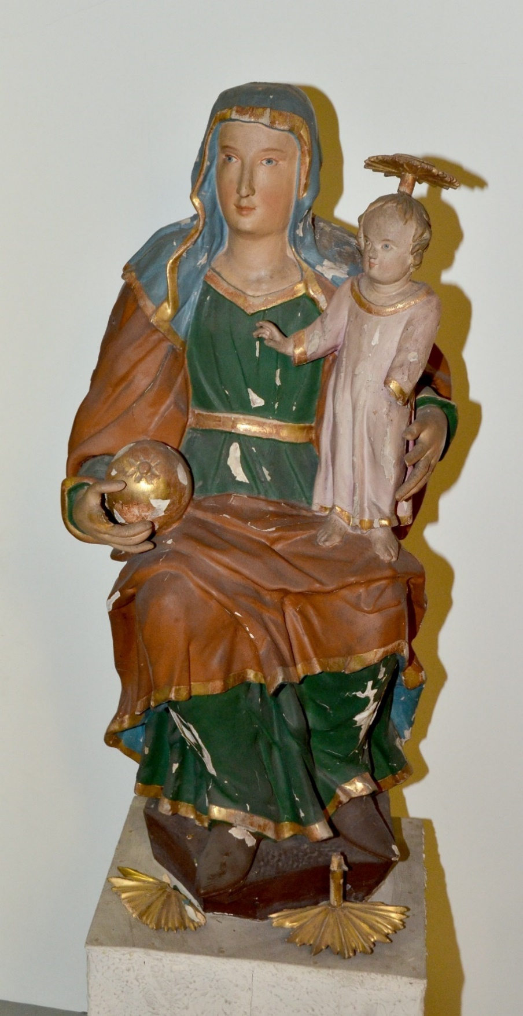

- Vincenc Beneš, Kytice ve váze, inv. č. H 82291

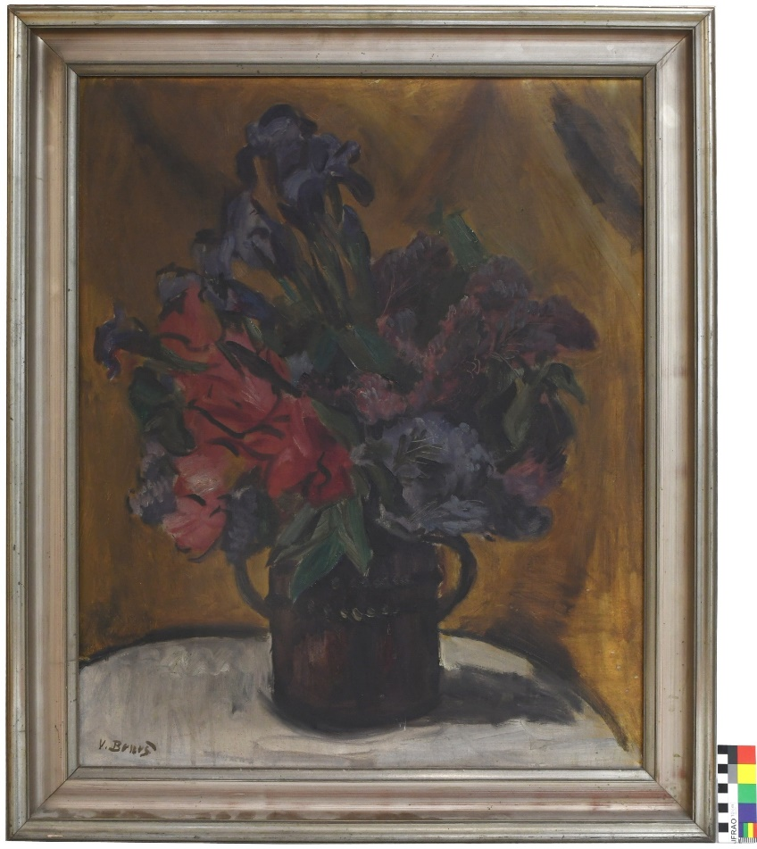

- Portrét mladé ženy, přír. č. 2607/93, inv. č. H 82286

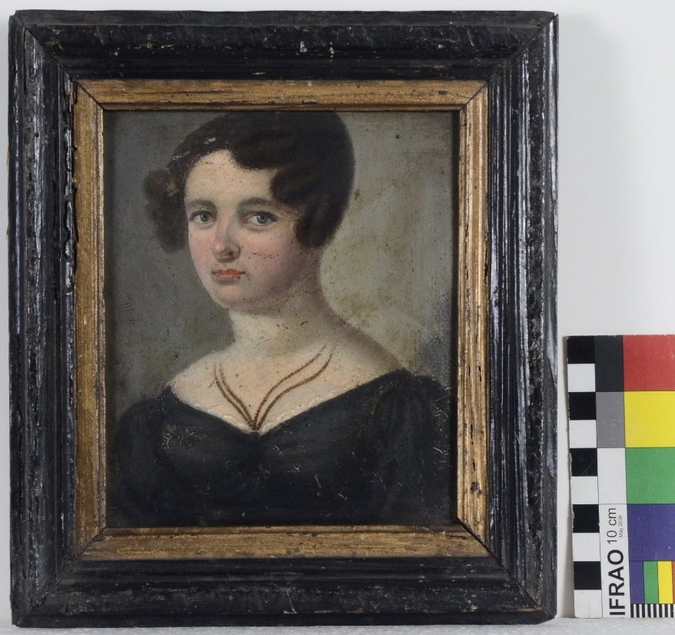
- Zřícenina při západu slunce, inv. č. H 82290

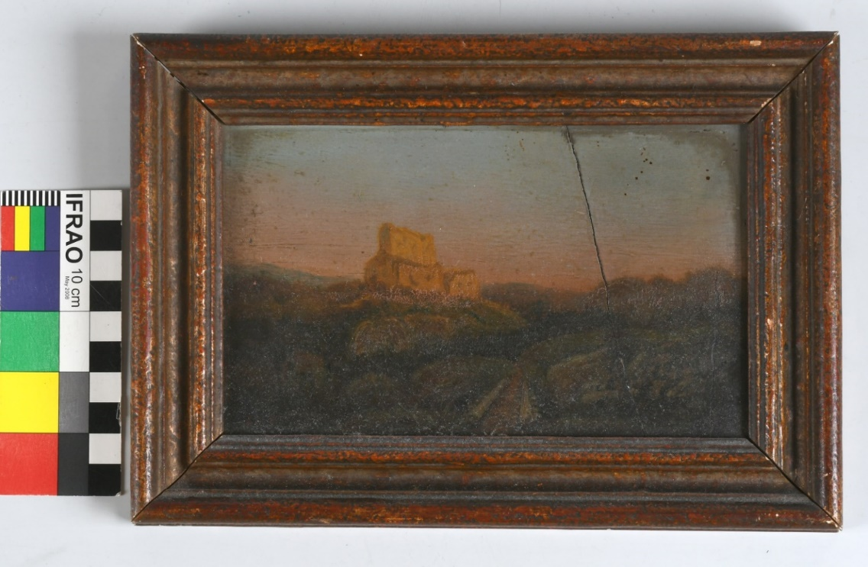

- Hedvika Zaorálková, Akord z cyklu Kameny, inv. č. H 41064

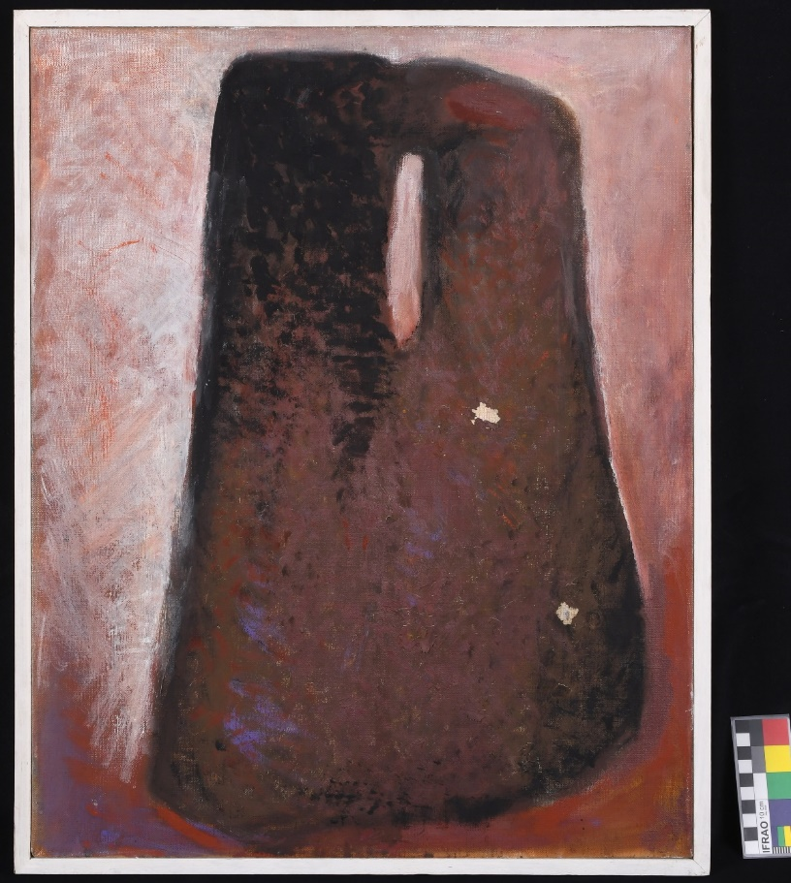

- Augusta Neumnannová, Dívčí akt se zrcadlem, inv. č. H 70453

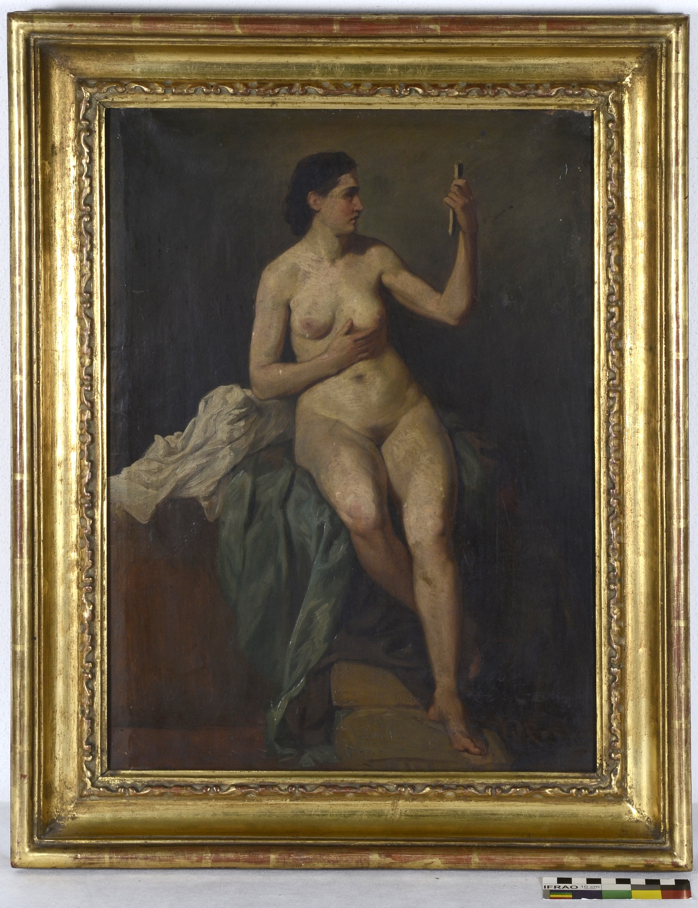

Příloha č. 2 – Restaurátorský záměr

Příloha č. 3 – Cenová nabídka

Nehodící se škrtněte

